Интегрированное внеурочное занятие по окружающему миру и информатике во 2-м классе "Испарение воды листьями до и после полива".

Четвергова Тамара Александровна учитель начальных классов

УМК: «Перспективная начальная школа»
Класс: 2.
Место занятия в теме: изучение нового и закрепление ранее изученного материала.
Цель занятия: расширить представление детей о жизни растений;
о возможностях программы «ПервоЛого».
Задачи:
Предметные:
- практическим путём выяснить как происходит процесс испарения влаги растениями;
- познакомить с новыми понятиями: транспирация, устьица;
Метапредметные:
Личностные
- широкая мотивационная основа учебной деятельности, включающая социальные, учебно-познавательные и внешние мотивы;
Регулятивные
- в сотрудничестве с учителем ставить новые учебные задачи;
-учиться работать в паре, проявлять познавательную инициативу в учебном сотрудничестве с одноклассниками;
Познавательные
1. Общеучебные
-ориентироваться в словаре для поиска и выделения необходимой информации, пользоваться условными обозначениями;
- отличать известное от неизвестного с помощью учителя, соседа по парте;
- находить ответы на вопросы, опираясь на результаты опыта;
2. Логические
- перерабатывать полученную информацию о растениях, сравнивать и сопоставлять полученные знания;
- определять причины событий и явлений в живой природе;
Коммуникативные
- слушать, делиться информацией, высказывать своё отношение к изучаемому материалу, понимать речь других;
-умение осознанно и произвольно строить речевое высказывание в устной форме;
-развивать мышление, смекалку, наблюдательность, умение классифицировать, обобщать и делать выводы.
Дидактический материал и оборудование:
- ПК
- Цифровой микроскоп.
- Измерительный Интерфейс,
- датчик температуры,
- датчик влажности,
- растение спатифиллум.

Ход занятия:
1. Организационный момент.
Я рада вновь видеть ваши лица, ваши умные и добрые глаза. Думаю, что сегодняшнее занятие принесет нам всем радость общения друг с другом.
С каким настроением вы начинаете это занятие? Поделитесь своим настроением с соседом по парте, улыбнитесь друг другу.
СЛАЙД 5
Много есть на белом свете
Неизведанного, дети,
Постарайтесь всё узнать,
Учитесь тайны открывать.
2. Актуализация опорных знаний.
а) Для начала вам, ребятки,
Загадаю я загадки.
1. Стоит в поле кудряшка, белая рубашка.
Сердечко золотое, что это такое? (ромашка)
СЛАЙД 6
2. Не заботясь о погоде, в сарафане белом ходит.
А в один из тёплых дней - май серёжки дарит ей (берёза)
СЛАЙД 7
3. В саду растёт кусточек, колючий он, как ёж.
Захочешь ягодку сорвать, все руки обдерёшь (крыжовник)
СЛАЙД 8
б) Верно. А как назвать эти слова-отгадки одним словом? (растения).
СЛАЙД 9
К какой природе относятся растения?
Приём «Кластер»
Я предлагаю вспомнить, по каким признакам мы относим растения к живой природе.
На партах у вас лежат таблички со словами-названиями действий. Прочитайте эти слова и скажите: какие из них мы можем отнести к растениям?
Слова: растут, дышат, питаются, размножаются, погибают, смеются, рисуют, бегают, летают, трудятся.
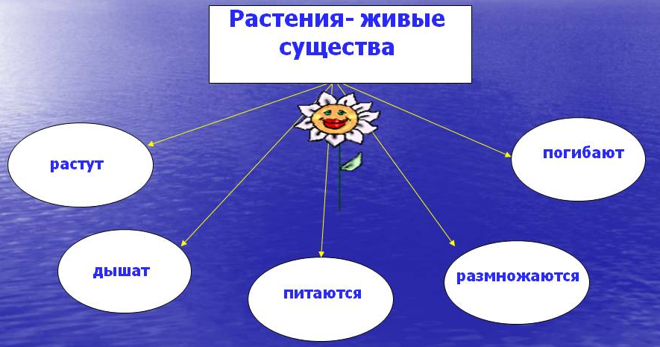
- Кто догадался, о чём сегодня пойдёт речь на занятии?
- Скажите, а какие условия необходимы для роста растений? (свет, тепло, влага)
Попробуйте сформулировать тему нашего занятия.
- Сегодня мы поговорим об одном удивительном процессе, который происходит в жизни растений, но что это за процесс вы должны догадаться сами.
3. Осмысление темы занятия.
Приём «Инсерт»
- Предлагаю вам поработать в парах и рассмотреть таблицу. Прочитайте данные там утверждения. Во время чтения делайте пометки в таблице.
СЛАЙД 10
v - эту информацию знал, знаю, вспомнил;
+ - это новая для меня информация;
? - эта информация мне не понятна, у меня появились вопросы.
Утверждение | Мои знания в начале занятия | Мои знания в конце занятия
Растения часть живой природы.
Растения испаряют влагу с помощью устьиц.
На свету растения из воды и углекислого газа готовят себе пищу.
Для роста растениям необходимы: свет, тепло, влага.
На поверхности листьев происходит процесс транспирации.
Вода в листья поступает из корня.
(Учащиеся осмысленно читают утверждения, делают пометки.)
- С какими утверждениями вы были знакомы?
- Какая информация была для вас новой, но понятной?
- Какие утверждения вызвали у вас вопросы?
(Выслушиваются мнения ребят, обобщаются возникшие вопросы)
Итак, я надеюсь, что на сегодняшнем занятии мы узнаем что такое транспирация, а поможет нам в этом герой мультфильма - маленький Капитошка.
Показ презентации «Путешествие Капитошки». СЛАЙДЫ 11-15
- Что помогло Капитошке вернуться к маме?
Т.е. мы можем сделать вывод: что вода с листьев растений… испаряется.
Я предлагаю провести эксперимент и узнать: действительно ли листья растений испаряют влагу.
4. Практическая работа. Опыт №1. (10 мин)
Подключение датчиков лаборатории «МультиЛаб» к спатифиллуму.
5. Минутка творчества.
Ребята, сейчас мы вместе с вами создадим каждый своего Капитошку. Что нам для этого понадобится? Какую программу можно использовать?
(Высказывания ребят. Практическая работа по созданию образа Капитошки).
Посмотрите Сколько братишек и сестренок появилось у нашего Капитошки. А как вы думаете, где бы хотели жить ваши капельки?
Я предлагаю поселить их в кувшин с водой. Бережно возьмите каждый своего Капитошку, осторожно и аккуратно переселите его в кувшин.
Физкультминутка
(Звучит песенка Капитошки)
6. Подведение итогов первого опыта.
Что происходит с температурой , с влажностью около растения?
(Температура и влажность повышаются, но незначительно)
- Изменятся ли показания наших датчиков, если мы польем растение? (предположения детей). Я вам предлагаю проверить эти предположения.
7. Практическая работа. Опыт №2. (10 мин)
Давайте вспомним новое слово, которое встретилось вам в процессе работы с таблицей? («транспирация»)
Кто-нибудь может объяснить нам значение этого слова? Где мы можем это узнать?
Ученик работает с «Экологической энциклопедией», зачитывает определение.
ТРАНСПИРАЦИЯ, у растений - потеря влаги в виде испарения воды с поверхности листьев или других частей растения.
Чтобы процесс испарения воды с поверхности листьев вам стал более понятным, давайте заглянем в микроскоп.
Рассматривание эпидермиса листа герани под микроскопом.
На схеме тонкого слоя листа герани мы видим устьица. Движение воды от корней к порам листьев (устьицам) называется потоком транспирации. Этим потоком управляют определенные силы. По мере того, как влага испаряется из устьиц, вода снова подается из соседних клеток к поверхности листа. Таким образом поддерживается движение воды внутри листа, от трубочек к устьицам. Благодаря силе притяжения между молекулами воды, текущей по этим полым трубочкам, поток этот непрерывен. Поднимается вода благодаря силе корневого давления.
Главная роль в испарении принадлежит устьицам. Если устьица открыты, испарение происходит, а если закрыты, то испарение не происходит. Так как углекислый газ является одним из главных реагентов в процессе фотосинтеза, у большинства растений устьица в дневное время открыты. Проблема состоит в том, что при входе воздух смешивается с парами воды, испаряющимися из листа, и поэтому растение не может получить углекислый газ, одновременно не потеряв некоторое количество воды.
8. Подведение итогов второго опыта.
- Что происходит с температурой , с влажностью около растения?
(Высказывания детей)
Какие изменения произошли после полива? Какой вывод можем сделать?
Выводы: После полива интенсивность испарения растением воды увеличилась, а температура около растения стала повышаться.
- Зачем же растение испаряет воду? Каково значение испарения?
- Испарение охлаждает поверхность листа. Листья охлаждаются, и растение не перегревается.
- Происходит передвижение воды и минеральных веществ, необходимых для процесса фотосинтеза .
- Испарение воды способствует ее поступлению через корни и поднятию по стеблю в листья (а вместе с водой поступают необходимые растению минеральные вещества). Передвигает воду и минеральные вещества, регулирует корневое давление
9. Закрепление изученного.
А теперь я предлагаю вам вернуться к табличке, с которой мы работали в начале урока.
Перечитайте еще раз данные в ней утверждения и поставьте во второй колонке «Мои знания в конце урока» соответствующие обозначения.
СЛАЙД 16.
Приём «Синквейн»
Заканчивая разговор о транспирации у растений, я предлагаю вам написать синквейн.
Транспирация
Полезная , необходимая
Испаряет, охлаждает, питает
Потеря влаги с поверхности листьев растения.
Испарение.

10. Рефлексия. СЛАЙД 17.
Итак, наше занятие завершается. Я прошу вас, ребята, оцените свою работу на уроке, дополняя предложения:
Мне удалось сегодня …
Меня удивило …
Мне понравилось …
Я порадовался за …
Я могу похвалить себя за …(высказывание учащихся)
11. Итог занятия.
- Ребята, как вы думаете, а теперь мы всё знаем о растениях?
А что нам предстоит ещё о них узнать? (высказывания ребят)
Я предлагаю прочитать вам следующие вопросы: СЛАЙД 18.
Зависит ли влажность воздуха в пакете от площади поверхности листьев?
Где влажность воздуха больше около растения или в классе? Какое это имеет значение?
Как изменяется температура воздуха в классе и около растения?
На эти и другие вопросы нам поможет ответить лаборатория «МультиЛаб».
Мы вернемся к работе с ней на следующих занятиях кружка «Мы и окружающий мир».
СЛАЙД 19.

Презентация:

